25. června 2021: Dnešek je Dnem daňové svobody!
Liberální institut, tisková zpráva ze dne 25. června 2020

Celých 175 dní jsme v České republice pracovali a podnikali na pokrytí letošních veřejných výdajů. Teprve od dnešního dne začínáme vydělávat sami na sebe. Slavíme totiž Den daňové svobody, pomyslný den, od kterého máme vůči státu splněnu svou daňovou povinnost.

„Z pochopitelných důvodů jde společně s loňským rokem o daňově nejméně svobodný rok od chvíle, kdy Liberální institut Den daňové svobody počítá, neboť pandemická situace je zcela bezprecedentní. Nabízí se srovnání s rokem 2010, kdy českou ekonomiku nejvíce zasáhla předchozí ekonomická recese. Přestože oproti předpandemickým rokům jsme si pohoršili o téměř celý měsíc, oproti roku 2010 jde o zhoršení o pouhý týden,“ zasazuje výsledky do kontextu ředitel Liberálního institutu Martin Pánek.

Za všech jiných okolností bychom vládu za takový drastický posun tvrdě kritizovali. Vládě však nelze vyčítat obranu před pandemií, což je přímo učebnicový veřejný statek. Je jasné, že zde musí stát vynaložit nějaké prostředky navíc. Vládu však můžeme a musíme kritizovat za dvě věci: 1) v době předchozí dlouhé konjunktury si nevytvořila finanční polštář a nereformovala veřejné finance, 2) spousta opatření byla zmatečná nebo přímo kontraproduktivní.

Graf: DEN DAŇOVÉ SVOBODY V ČESKÉ REPUBLICE (2010–2021)
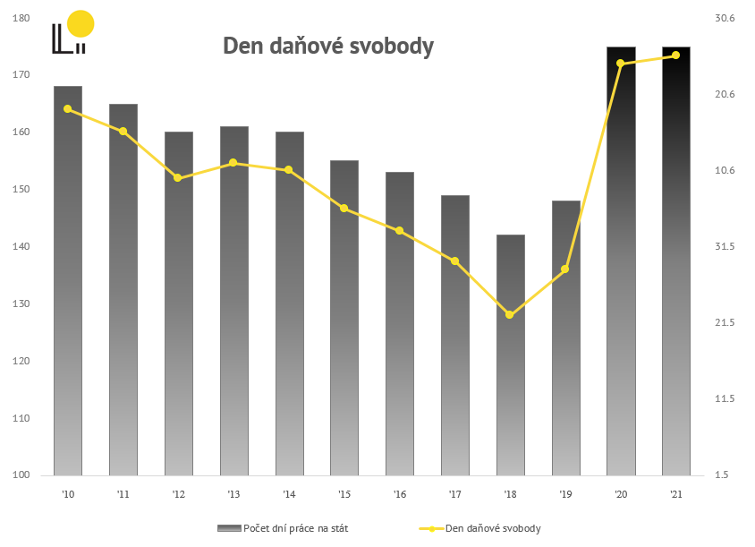
„Dlouhodobý posun Dne daňové svobody směrem k začátku roku v období konjunktury mezi lety 2013 a 2018 na první pohled působil jako pozitivní vývoj ve smyslu snižování míry přerozdělování i vytváření rezerv pro budoucí krize. Ve skutečnosti se však o žádné budování rezerv nejednalo: státní výdaje v tomto období prosperity vytrvale rostly a o snižování míry přerozdělování (kterou Den daňové svobody měří) se tak plně zasloužila skutečnost, že růst produktivity byl strmější než růst vládních výdajů. Tento trend se otočil už v roce 2019 před začátkem pandemie. Nyní nás absence rezerv vytvořených během růstového období i uvyknutí na stále bobtnající veřejné výdaje zasáhly nepřipravené v době pandemie – spolu se zastavením růstu, respektive poklesu produktivity v důsledku vládních opatření a opatrnosti soukromého sektoru,“ komentuje vládní hospodaření ředitel výzkumu Liberálního institutu Jan Mošovský.

V mezinárodním kontextu si země vedou poměrně očekávatelně vzhledem ke svojí startovací pozici. Česká republika je stále hluboko několik týdnů před průměrem eurozóny (14. 7.), což je výsledek, jenž má relevanci i ve světle neutuchajících úvah o přijímání společné evropské měny. Loni i letos jsme na tom takřka stejně jako průměr zemí OECD (23. 6.). Jak ukazuje graf na následující straně, jako první oslavili Den daňové svobody Irsku (12. 4.), poté ve Švýcarsku (13. 5.) a v Jižní Koreji (18. 5.).

Již tradičně patří mezi poslední oslavence Francie (10. 8.), Řecko zažilo největší propad od roku 2019, celých 47 dní (10. 8.), avšak před Belgii (31. 7.) se dostala Itálie (1. 8.). Z okolních států je Den daňové svobody dříve pouze na Slovensku (22. 6.), Polsko je na tom stejně jako my (25. 6.), v Německu (5. 7.), Maďarsku (10. 7.) a Rakousku (25. 7.) je Den daňové svobody až v červenci.

„Programů na podporu ekonomiky je celá řada, ovšem některé postrádají logiku, jako například garance na úvěry pro exportéry, v okamžiku, kdy jim oslabená koruna pomáhá na zahraničních trzích. Další vládní programy jsou nedostatečné pro skutečnou pomoc ekonomice, jako například snížení DPH jen u vybraných produktů, jako jsou omalovánky, mytí oken v domácnosti, oprava kol, půjčení knih. Daleko logičtější by bylo snížit DPH u širšího spektra zboží a služeb, které nakupují všichni spotřebitelé, například u potravin. A jiná opatření způsobují pravý opak toho, co vláda zamýšlela. Například regulace cen respirátorů nebo testů na koronavirus vede k jejich nedostatku,“ komentovala na dnešní tiskové konferenci analytička Liberálního institutu Jana Přibylová.

Graf: DEN DAŇOVÉ SVOBODY 2020 A 2021 V MEZINÁRODNÍM SROVNÁNÍ
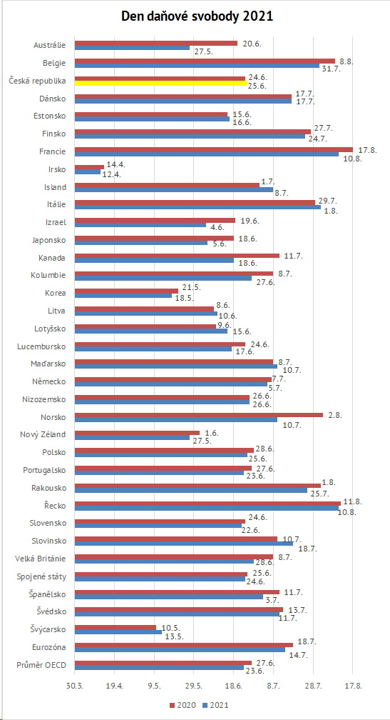
Zdroj: dendanovesvobody.cz
Tabulka: Vývoj Dne daňové svobody v jednotlivých letech
Rok | Den daňové svobody | Počet dní práce na stát
2000 | 6. 6. | 157
2001 | 7. 6. | 157
2002 | 11. 6. | 161
2003 | 12. 6. | 162
2004 | 15. 6. | 166
2005 | 14. 6. | 164
2006 | 14. 6. | 164
2007 | 11. 6. | 161
2008 | 7. 6. | 158
2009 | 13. 6. | 163
2010 | 18. 6. | 168
2011 | 15. 6. | 165
2012 | 9. 6. | 160
2013 | 11. 6. | 161
2014 | 10. 6. | 160
2015 | 5. 6. | 155
2016 | 2. 6. | 153
2017 | 29. 5. | 149
2018 | 22. 5. | 142
2019 | 28. 5. | 148
2020 | 24. 6. | 175
2021 | 25. 6. | 175
Liberální institut pro výpočet Dne daňové svobody používá metodiku zaměřenou na výdajovou stranu veřejných financí. Jsou to totiž právě výdaje, které je nutné financovat daňovými příjmy a které, v případě deficitních rozpočtů, determinují i nutnost splácet v budoucnu dluh.
Pro více informací kontaktujte:
Gabriela Sedláková
projektová manažerka Liberálního institutu
gabriela.sedlakova@libinst.cz, 731 287 387
Martin Pánek
ředitel Liberálního institutu a vedoucí projektu DDS
martin.panek@libinst.cz, 777 157 142

www.libinst.cz
www.dendanovesvobody.cz
